实验名称: 弗兰克-赫兹实验
实验目的:观察测量汞的激发电位和电离电位,探索原子结构.证明能级的存在.
实验原理:
具体预习报告见纸质报告。

原理图:
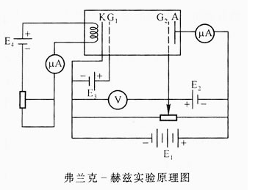

F-H管内充汞，灯丝加热K使其发射电子，G₁控制通过G₁的电子数目，G₂加速电子，G₁、G₂空间较大，提供足够的碰撞概率，A接收电子，AG₂加一扼止电压，使失去动能的电子不能到达，形成电流。
实验曲线：
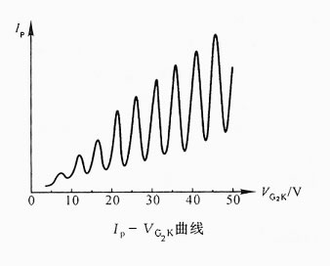
碰撞过程及能量交换
此过程在G₁G₂空间发生，在加速场的作用下，电子获得动能，与原子的弹性碰撞中，电子总能量损失较小，在不断的加速场作用下，电子的能量逐渐增大，就有可能与原子发生非弹性碰撞，使原子激发到高能态，电子失去相对应的能量，使其不能到达A从而不能形成电流。
= 4.7V，使原子激发到6³P₀，此态较稳定，不容易再产生跃迁，故不容易观察到这个吸收。
= 4.9V，使原子激发到6³P₁，引起共振吸收，电子速度几乎为零，电子不能到达A，形成第一个峰。
= 9.8V，电子与原子发生两次非弹性碰撞，在G₂处失去动能，形成第二个峰。
= 4.9nV，将形成第n个峰。
具体预习报告见纸质报告。

实验步骤
测量Hg的激发电位
1连接电路，加热Hg至157摄氏度，使Hg汽化
2调节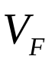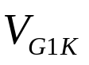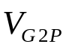的值到指定值。
3调节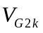，观察电流电压变化，并记录数据
4先使每次升高0.5V,记录6-8个峰值，再逐渐减小，再记录6-8个峰值
5作出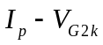图像，并用逐差法求峰间距。

实验记录及做图，数据处理
在本实验记录表格中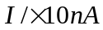,表示电流单位为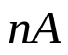,并且数值大小为记录数据乘以10所得的结果，

试验一 测量Hg的激发电压
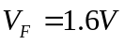 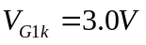 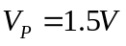 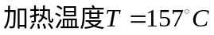 量程选择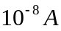,即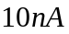
电流上升时的U-I数据
实验次数 | 1 | 2 | 3 | 4 | 5 | 6 | 7 | 8 | 9
电压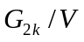 | 30 | 30.5 | 31 | 31.5 | 32 | 32.5 | 33 | 33.5 | 34
电流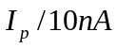 | 18.0 | 21 | 21.5 | 18 | 12.5 | 8 | 6 | 7.5 | 10.2

实验次数 | 10 | 11 | 12 | 13 | 14 | 15 | 16 | 17 | 18
电压 | 34.5 | 35 | 35.5 | 36 | 36.5 | 37 | 37.5 | 38 | 38.5
电流 | 15.5 | 20.5 | 24 | 24.5 | 20.5 | 16.5 | 10.0 | 8.5 | 9.0

实验次数 | 19 | 20 | 21 | 22 | 23 | 24 | 25 | 26 | 27
电压 | 39 | 39.5 | 40 | 40.5 | 41 | 41.5 | 42 | 42.5 | 43
电流 | 14.0 | 18.0 | 20.0 | 21.5 | 22.0 | 23.5 | 18.5 | 13.5 | 11.0

实验次数 | 28 | 29 | 30 | 31 | 32 | 33 | 34 | 35 | 36
电压 | 43.5 | 44 | 44.5 | 45 | 45.5 | 46 | 46.5 | 47 | 47.5
电流 | 12.0 | 15.5 | 20.0 | 24.0 | 27.5 | 28.0 | 25.5 | 20.2 | 16.0

实验次数 | 37 | 38 | 39 | 40 | 41 | 42 | 43 | 44 | 45
电压 | 48 | 48.5 | 49 | 49.5 | 50 | 50.5 | 51 | 51.5 | 52
电流 | 14.0 | 14.5 | 17.5 | 21.0 | 26.5 | 28.9 | 30.0 | 29.0 | 25.5

实验次数 | 46 | 47 | 48 | 49 | 50 | 51 | 52 | 53 | 54
电压 | 52.5 | 53 | 53.5 | 54 | 54.5 | 55 | 55.5 | 56 | 56.5
电流 | 21.0 | 19.0 | 19.5 | 21.0 | 25.0 | 29.0 | 32.0 | 34.0 | 33.0

实验次数 | 55 | 56 | 57 | 58 | 59 | 60 | 61 | 52 | 63
电压 | 57 | 57.5 | 58 | 58.5 | 59 | 59.5 | 60 | 60.5 | 61
电流 | 31.0 | 28.0 | 25.0 | 24.5 | 26.0 | 29.0 | 32.5 | 36.0 | 38.5

实验次数 | 64 | 65 | 66 | 67 | 68 | 69 | 70 | 71 | 72
电压 | 61.5 | 62 | 62.5 | 63 | 63.5 | 64 | 64.5 | 65 | 65.5
电流 | 39.0 | 37.0 | 34.0 | 31.5 | 30.5 | 31.0 | 33.0 | 36 | 40.0

实验次数 | 73 | 74 | 75 | 76 | 77 | 78 | 79 | 80 | 81
电压 | 66 | 66.5 | 67 | 67.5 | 68 | 68.5 | 69 | 69.5 | 70
电流 | 42.0 | 42.5 | 42.0 | 40.0 | 38.5 | 37.0 | 37.0 | 39.0 | 41.0

实验次数 | 82 | 83 | 84 | 85 | 86 | 87 | 88 | 89 | 90
电压 | 70.5 | 71 | 71.5 | 72 | 72.5 | 73 | 73.5 | 74 | 74.5
电流 | 43.5 | 46.5 | 47.0 | 47.5 | 46.5 | 45.5 | 44.5 | 45.0 | 45.0

实验次数 | 91 | 92 | 93 | 94 | 95 | 96 | 97 | 98 | 99
电压 | 75 | 75.5 | 76 | 76.5 | 77 | 77.5 | 78 | 78.5 | 79
电流 | 47.0 | 49.0

作出图像
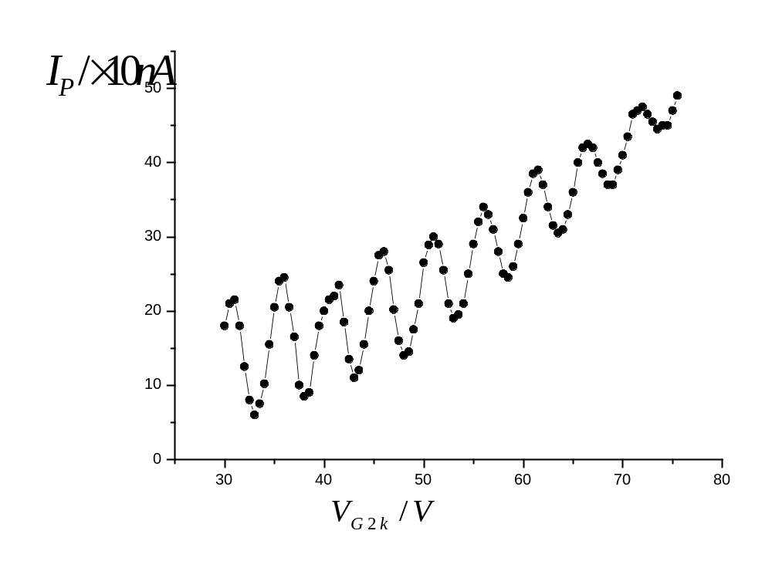
电流上升时的图像
第二个峰值可能是由于仪器原因导致峰值比第三个峰值还大，但还是认为是一个有效峰值，并进行计算处理。
电流峰值以及对应电压值如下：
电压 | 31.0 | 36.0 | 41.5 | 46 | 51 | 56 | 61.5 | 66.5 | 72
电流 | 21.5 | 24.5 | 23.5 | 28.5 | 30.0 | 34.0 | 39.0 | 42.5 | 47.5
最后一个峰间距与其他数据差距较大，故舍去。
最终进行计算的数据有
电压 | 31.0 | 36.0 | 41.5 | 46 | 51 | 56 | 61.5 | 66.5
逐差法求峰峰值间距
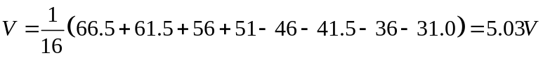
相对误差
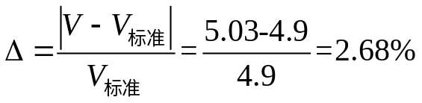

实验二测量Hg的激发电压
电流下降时的U-I数据
实验次数 | 1 | 2 | 3 | 4 | 5 | 6 | 7 | 8 | 9
电压 | 75 | 74.5 | 74 | 73.5 | 73 | 72.5 | 72 | 71.5 | 71
电流 | 50 | 49 | 48 | 48 | 49.5 | 50 | 50.5 | 49.5 | 48

实验次数 | 10 | 11 | 12 | 13 | 14 | 15 | 16 | 17 | 18
电压 | 70.5 | 70 | 69.5 | 69 | 68.5 | 68 | 67.5 | 67 | 66.5
电流 | 46 | 42 | 40 | 39 | 40 | 41 | 42.5 | 44 | 44

实验次数 | 19 | 20 | 21 | 22 | 23 | 24 | 25 | 26 | 27
电压 | 66 | 65.5 | 65 | 64.5 | 64 | 63.5 | 63 | 62.5 | 62
电流 | 43 | 41 | 37 | 34 | 33 | 33 | 36 | 40 | 42

实验次数 | 28 | 29 | 30 | 31 | 32 | 33 | 34 | 35 | 36
电压 | 61.5 | 61 | 60.5 | 60 | 59.5 | 59 | 58.5 | 58 | 57.5
电流 | 43 | 42 | 40 | 36 | 30.5 | 29 | 29 | 31 | 35

实验次数 | 37 | 38 | 39 | 40 | 41 | 42 | 43 | 44 | 45
电压 | 57 | 56.5 | 56 | 55.5 | 55 | 54.5 | 54 | 53.5 | 53
电流 | 40 | 42 | 41 | 40 | 34 | 29 | 26 | 24 | 26

实验次数 | 46 | 47 | 48 | 49 | 50 | 51 | 52 | 53 | 54
电压 | 52.5 | 52 | 51.5 | 51 | 50.5 | 50 | 49.5 | 49 | 48.5
电流 | 30 | 36 | 40 | 40 | 37 | 31 | 24 | 20 | 19

实验次数 | 55 | 56 | 57 | 58 | 59 | 60 | 61 | 52 | 63
电压 | 48 | 47.5 | 47 | 46.5 | 46 | 45.5 | 45 | 44.5 | 44
电流 | 20 | 26 | 31.5 | 35 | 37 | 33.5 | 29 | 22.5 | 18

实验次数 | 64 | 65 | 66 | 67 | 68 | 69 | 70 | 71 | 72
电压 | 43.5 | 43 | 42.5 | 42 | 41.5 | 41 | 40.5 | 40 | 39.5
电流 | 14 | 15 | 20.5 | 26 | 32 | 34 | 32 | 26 | 21

实验次数 | 73 | 74 | 75 | 76 | 77 | 78 | 79 | 80 | 81
电压 | 39 | 38.5 | 38 | 37.5 | 37 | 36.5 | 36 | 35.5 | 35
电流 | 16 | 11 | 10 | 13 | 21 | 28 | 31 | 30 | 22

实验次数 | 82 | 83 | 84 | 85 | 86 | 87 | 88 | 89 | 90
电压 | 34.5 | 34 | 33.5 | 33 | 32.5 | 32 | 31.5 | 31 | 30.5
电流 | 17 | 10 | 7 | 6.5 | 10 | 16 | 23 | 28 | 25

实验次数 | 91 | 92 | 93 | 94 | 95 | 96 | 97 | 98 | 99
电压 | 30
电流 | 19

作出图像
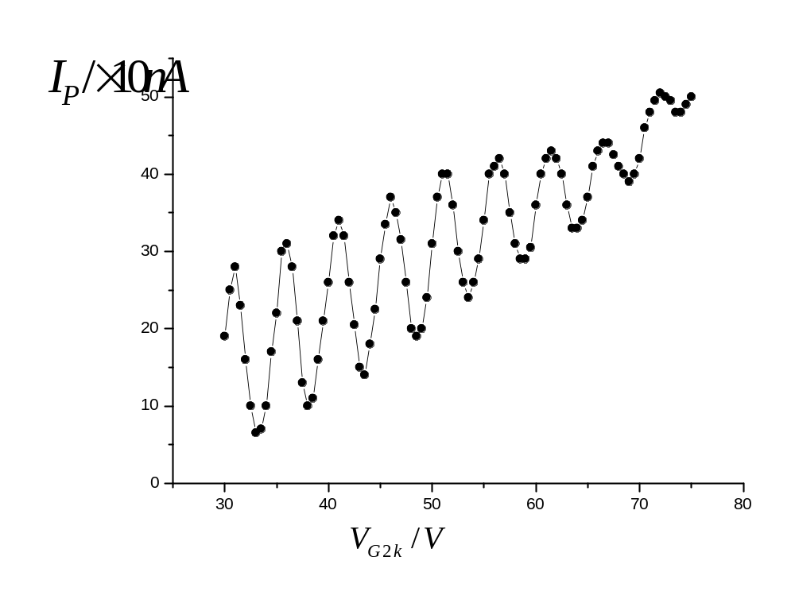

电流下降时的图像

电流峰值以及对应电压值如下：
电压 | 72 | 67 | 61.5 | 56.5 | 51.5 | 46 | 41 | 36 | 31
电流 | 50.5 | 44 | 43 | 42 | 40 | 37 | 34.0 | 31 | 28
选取第二到第九个峰值电压,进行逐差法计算.
最终进行计算的数据有
电压 | 67 | 61.5 | 56.5 | 51.5 | 46 | 41 | 36 | 31
逐差法求峰间距
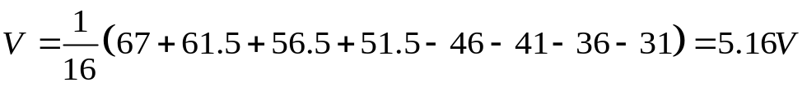
相对误差
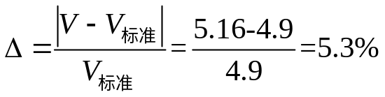

实验三 测量Ar的激发电压
实验次数 | 1 | 2 | 3 | 4 | 5 | 6 | 7 | 8 | 9
101112131415161718-0.2-0.2-0.2-0.2-0.2-0.2-0.2-0.2-0.2电压  实验次数 | 0 | 0.1 | 0.2 | 0.3 | 0.4 | 0.5 | 0.6 | 0.7 | 0.8
电压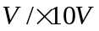电流 | 0.9 | 1 | 1.1 | 1.2 | 1.3 | 1.4 | 1.5 | 1.6 | 1.7
电流 | -0.2 | -0.2 | -0.2 | -0.2 | -0.2 | -0.2 | -0.2 | -0.19 | -0.18

实验次数 | 19 | 20 | 21 | 22 | 23 | 24 | 25 | 26 | 27
电压 | 1.8 | 1.9 | 2 | 2.1 | 2.2 | 2.3 | 2.4 | 2.5 | 2.6
电流 | -0.16 | -0.16 | -0.16 | -0.17 | -0.18 | -0.19 | -0.2 | -0.25 | -0.24

实验次数 | 28 | 29 | 30 | 31 | 32 | 33 | 34 | 35 | 36
电压 | 2.7 | 2.8 | 2.9 | 3 | 3.1 | 3.2 | 3.3 | 3.4 | 3.5
电流 | -0.22 | -0.17 | -0.09 | -0.04 | -0.03 | -0.06 | -0.11 | -0.17 | -0.23

实验次数 | 37 | 38 | 39 | 40 | 41 | 42 | 43 | 44 | 45
电压 | 3.6 | 3.7 | 3.8 | 3.9 | 4 | 4.1 | 4.2 | 4.3 | 4.4
电流 | -0.27 | -0.31 | -0.32 | -0.22 | -0.04 | 0.11 | 0.19 | 0.19 | 0.09

实验次数 | 46 | 47 | 48 | 49 | 50 | 51 | 52 | 53 | 54
电压 | 4.5 | 4.6 | 4.7 | 4.8 | 4.9 | 5 | 5.1 | 5.2 | 5.3
电流 | -0.04 | -0.19 | -0.33 | -0.41 | -0.45 | -0.42 | -0.18 | 0.08 | 0.34

实验次数 | 55 | 56 | 57 | 58 | 59 | 60 | 61 | 62 | 63
电压 | 5.4 | 5.5 | 5.6 | 5.7 | 5.8 | 5.9 | 6 | 6.1 | 6.2
电流 | 0.51 | 0.48 | 0.34 | 0.08 | -0.15 | -0.35 | -0.5 | -0.58 | -0.48

实验次数 | 64 | 65 | 66 | 67 | 68 | 69 | 70 | 71 | 72
电压 | 6.3 | 6.4 | 6.5 | 6.6 | 6.7 | 6.8 | 6.9 | 7 | 7.1
电流 | -0.18 | 0.18 | 0.48 | 0.69 | 0.81 | 0.69 | 0.45 | 0.27 | -0.16

实验次数 | 73 | 74 | 75 | 76 | 77 | 78 | 79 | 80 | 81
电压 | 7.2 | 7.3 | 7.4 | 7.5 | 7.6 | 7.7 | 7.8 | 7.9 | 8
电流 | -0.44 | -0.64 | -0.6 | -0.32 | 0.1 | 0.55 | 0.83 | 1.02 | 1.06

实验次数 | 82 | 83 | 84 | 85 | 86 | 87 | 88 | 89 | 90
电压 | 8.1 | 8.2 | 8.3 | 8.4 | 8.5 | 8.6 | 8.7 | 8.8 | 8.9
电流 | 0.95 | 0.64 | 0.33 | -0.02 | -0.32 | -0.54 | -0.47 | -0.19 | 0.27

实验次数 | 91 | 92 | 93
电压 | 9 | 9.1 | 9.2
电流 | 0.66 | 0.97 | 1.18

作出图像
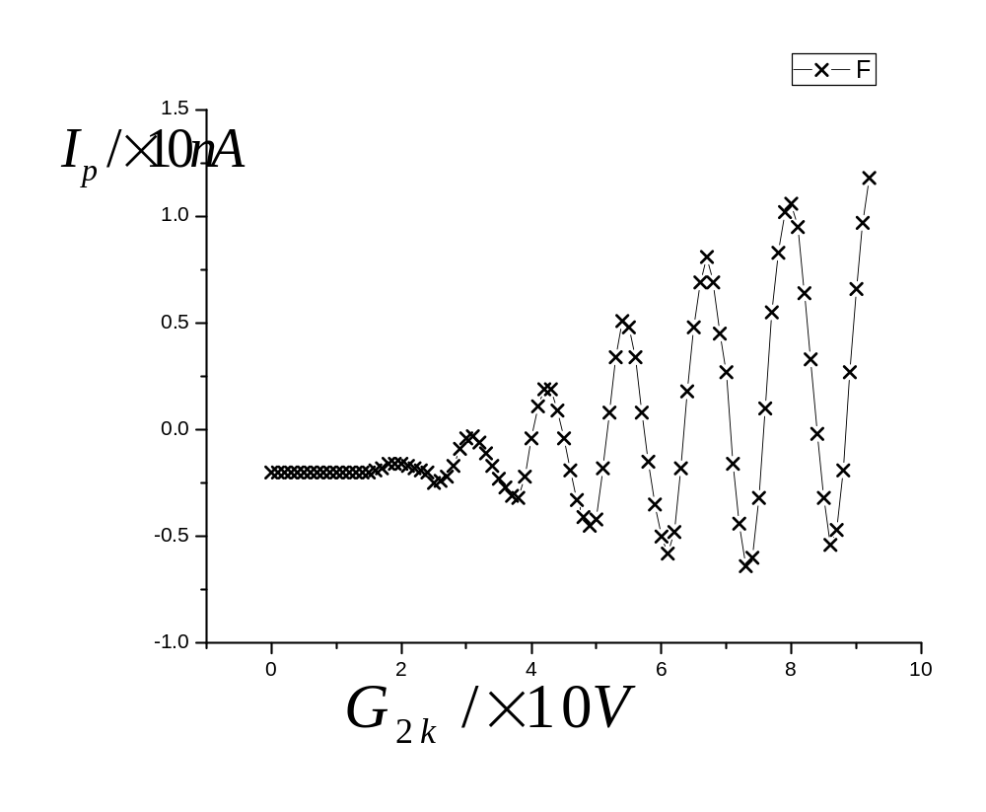
Ar的图像

电流峰值以及对应电压值如下：
电压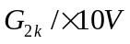 | 2.0 | 3.1 | 4.3 | 5.4 | 6.7 | 8.0
电流 | -0.16 | -0.03 | 0.19 | 0.51 | 0.81 | 1.06

逐差法求峰峰值间距
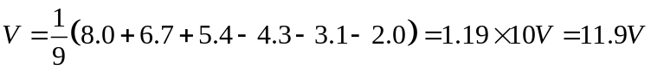
注：在测量Ar的激发电压时 ，仪器电流档位为10nA，但是并不表示量程为10nA，在本实验记录表格中,表示电流单位为,并且数值大小为记录数据乘以10所得的结果，,表示电流单位为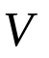,并且数值大小为记录数据乘以10所得的结果。

实验结果分析
1读取电流时，由于仪器的自身元件问题，电流并不稳定，所以读取时不能读得很精确。
2在测量Hg的激发电压时，跨度电压为0.5V，在取到的数据峰值处，不一定是真实的峰值。所以也会产生误差。
3仪器元件，以及激发态原子的不稳定性，都可能造成误差。

疑问：
做图时，只是将相邻点链接在一起，作出的只是折线图像，由于点的数目较多，所以可以近似看作光滑的。但是这样并没有达到减小误差的作用，而且也不光滑。由于找不到合适的函数来描述图像，也就没法用高级拟合来处理图像，使其光滑。应如何来做，才更精确，光滑？

实验现象及分析
1在测量Hg和Ar的激发电压时，理论上电流峰值越来越大。但是在实验一，即测量Hg电流上升过程中的峰值时，第二个峰值比第三个峰值高，与理论不附。猜测可能是由于温度的影响，或者是元器件不稳定造成的。
2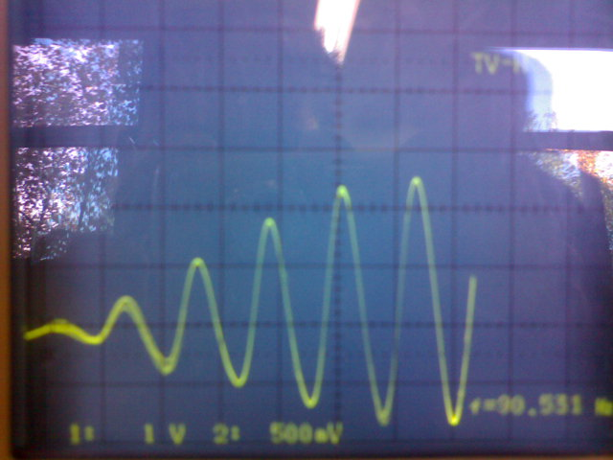
这是由示波器观测到Ar的图像，与作出的图像大致是相等同的。

Hg的图像与Ar不同。Hg的图像中的波谷值也是逐渐增加的，而Ar的图像中波谷是逐渐减小的。这可能是由于原子结构不同造成的。

3测量Hg的激发电压时,对比电流上升时与电流下降时的图像
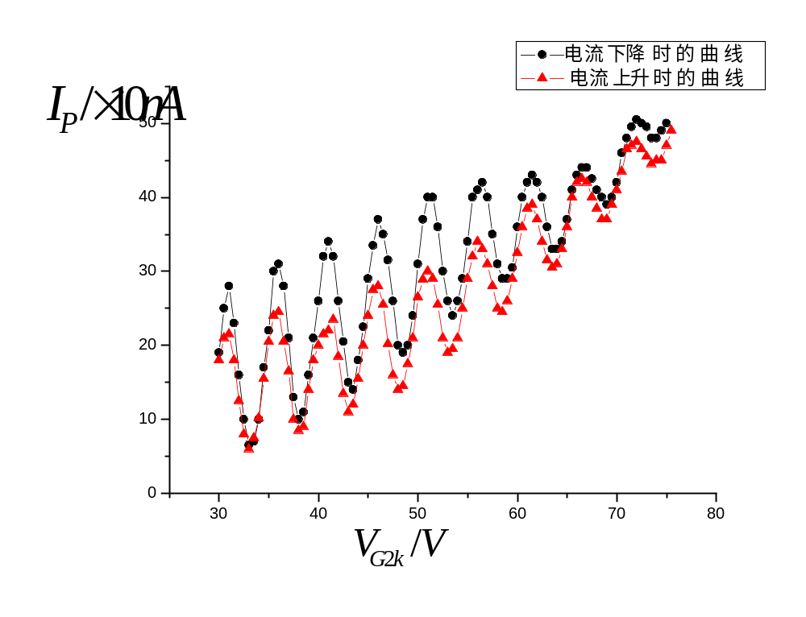
可见电流上升时与电流下降时,出现电流峰值时的电压大致相同.但是对应电流峰值不同.出现这种情况的原因猜测是:温度不同,导致灯丝发射的电子密度不同,导致峰值电流大小不同.但是发生碰撞的电子比例与通过的电子数比例应该相等.

思考题
说明温度对充Hg的F-H管曲线的影响
答：温度T越高，原子无规则热运动加剧,自由程减小,电子与原子的碰撞频率增加，使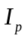减小。反之，温度T小，则碰撞频率较低，较大，峰值也就较大。

实验思考
可以通过用电子碰撞未知原子来测量未知元素的激发电压和电离电压.从而确定未知元素.

具体预习报告见纸质报告。

姓名 朱业俊 学号PB07013077

